***Десять способ стать выдающимся родителем***

1. Подавайте хороший пример. Ваше поведение – образец для ребенка, которому он старается подражать.

2. Уважайте чувства, мысли и суждения своих детей

3. Чаще хвалите, обнимайте и целуйте своего ребенка. Он должен знать, что вы его любите. 4. Всегда держите данное вами слово. Если все-таки приходится его нарушить, объясните ребенку причины и извинитесь перед ним.

5. Поощряйте творческую деятельность ребенка. Задавайте вопросы, развивающие воображение и любознательность.

6. Повышайте самооценку ребенка, поощряя любые проявления самостоятельности.

7. Будьте в курсе того, что происходит в жизни вашего ребенка – в школе, на улице, с друзьями.

8. Управляйте поведением своего ребенка твердо, честно и с любовью. Обсуждайте поступки ребенка, а не его личность.

9. Устанавливайте семейные традиции. Не жалейте времени на развлечения и игры с ребенком.

10. Настраивайтесь на лучшее.

Таким образом, вам и вашему ребенку будет легче настроиться на преодоление препятствий и достижение поставленных целей.

***Эффективное управление поведением ребенка***

Дисциплина это не значит наказывать, мстить и вымещать на ребенке свою неудовлетворенность и гнев. Это значит – привить ребенку навыки самодисциплины, умение оценивать ситуацию и делать выбор, принимая ответственные решения.

- Быть наставником: поощряйте правильное поведение, но не осуждайте и не навешивайте ярлыков.

- Быть спокойным: избегайте крика, запугивания. Говорите спокойно, ясно и понятно. Если вы слишком взволнованы, переведите дыхание, займитесь чем-нибудь другим или позвоните подруге или товарищу.

-Быть старшим товарищем: слушайте своего ребенка, старайтесь объяснять вашу реакцию на его поведение, но не оправдывайтесь.

- Быть последовательным: установив правила, строго придерживайтесь их. Допуская гибкость, постарайтесь не стать жертвой манипуляций.

- Быть терпеливым: любые изменения трудно переживаются даже взрослыми. Ребенок должен иметь право на ошибку. - Быть осведомленным: почему ребенок ведет себя неподобающим образом – у него проблемы в школе, он чего-то боится?

- Быть любящим отцом или матерью: ребенку нужна любовь и внимание. Ваша любовь к нему не должна находиться в зависимости от его поведения.

***Десять способов снять «родительский стресс»***

1. Старайтесь каждый день выделять хотя бы немного времени для себя. Читайте, гуляйте, слушайте любимую музыку - все это проверенные способы снять стресс.

2. Если вы чувствуйте, что не в состоянии справиться со всем, что на вас обрушилось, не стесняйтесь обратиться за помощью к родным или друзьям.

3. Не теряйте чувство юмора, когда все идет не так, как хотелось бы. Идеальных родителей, как и идеальных детей не существует.

4. Постарайтесь принять как должное, что дети порой совершают ошибки, бывают невыносимы и непоследовательны, совершают бездумные поступки – все это часть обычного детского поведения.

5. Когда вы сильно рассердитесь, посчитайте до десяти, прежде чем начать принимать меры.

6. Напряжение можно снять с помощью простого прикосновения – возьмите ребенка за руку, обнимите его

7. Слушайте своего ребенка, давайте ему понять, что вы цените разговоры с ним. Хорошая коммуникация позволяет предотвратить конфликты и стресс.

8. Обсуждайте волнующие вас проблемы воспитания со своими друзьями. Но не забывайте при этом рассказывать им и о

том удовольствии, которое вам приносит общение с вашим ребенком.

9. Почитайте в книжках о том, как происходит взросление ребенка, чтобы ваши ожидания носили реалистический характер

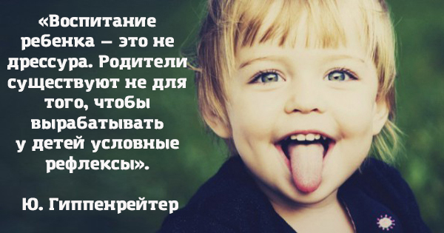

***Если ты оказался в трудной жизненной ситуации, тебе помогут в социально – реабилитационном центре «Теремок»***

*Наш адрес: г. Рославль*

*ул. Нахимова, д. 49а*

*Телефон:* (848134) 4-19-92

В Центре работают педагоги – психологи, учитель – дефектолог, социальные педагоги, специалисты по социальной работе, юрисконсульт



Департамент Смоленской области

по социальному развитию

Смоленское областное государственное

бюджетное учреждение «Рославльский

социально – реабилитационный центр

для несовершеннолетних «Теремок»

**Памятка**

***Мудрые советы***

***для родителей***

